



**《计算机网络》课程设计报告**

**报告题目： 课程设计1-局域网组网**

**开课学院： 计算机与人工智能学院**

**学 号： 2021112240**

**专 业： 人工智能**

**姓 名： 郭帆**

**二〇二三年十月**

目录

《计算机网络》课程设计报告 1

1.1.组网方案--硬件 1

1.1.1常用的联网设备 1

1.1.2典型的小、中、大型有线LAN联网 4

1.1.3无线LAN联网 6

1.2.组网方案—服务器软件 7

1.2.1单位的网络构建所需的服务器 7

1.2.2 常用的服务器软件及其配置方法 8

1.3.组网方案--网络接入 9

1.3.1常用的网络接入方案及接入设备 9

1.3.2 家庭、网吧、单位的网络接入方案 13

2. 心得体会 10

3. 参考文献 11

# 1.1.组网方案--硬件

## 1.1.1常用的联网设备

LAN分为使用线缆连接的有线LAN和使用电波的无线LAN

有线LAN通常使用以太网电缆和网络适配器进行连接，具有较高的传输速度和稳定性，适用于需要高带宽和可靠性的网络应用，如文件传输、视频会议等。此外，有线LAN的传输距离较远，通常可以在100米范围内稳定传输数据。常见的有线LAN设备以及其适用的场景如下 :

常见的有线LAN设备包括：

1. 集线器（Hub）：集线器是一种物理层设备，它接收来自一个网络节点的信号，并将其 复制到其他所有端口上。它通常用于连接多台计算机和其他设备，如打印机、路由器等。集 线器价格较低，适用于小型LAN、低吞吐量或财务预算有限的公司，如家庭网络(在家庭中， 集线器可以将来自不同设备的数据流进行整合，例如，一个家庭中有多台电脑和智能设备， 它们可以通过集线器连接到互联网。集线器还可以连接智能电视、网络摄像头、智能音响等 设备，这些设备同样需要通过集线器连接到互联网。)以及办公网络(在办公环境中，集线器 可以将多台电脑通过网线连接到一个交换机上，形成一个局域网，使得这些电脑之间可以互 相通信，同时也可以通过集线器与互联网建立连接。)，常见于如图1所示的总线拓扑结构 的网络中。

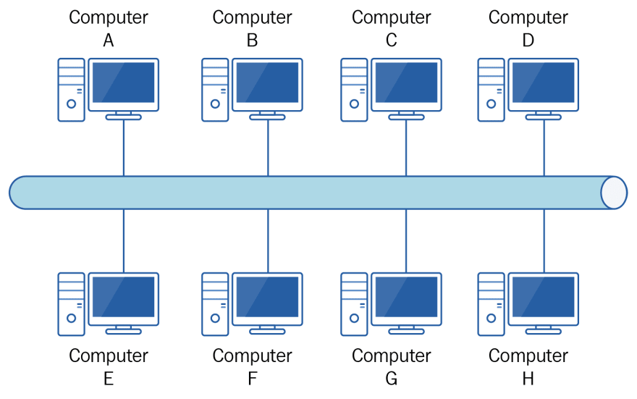

图1 总线拓扑结构

1. 交换机（Switch）：交换机是一种数据链路层设备，它接收帧，然后在相应的目的端口 上重新生成帧的每个比特。交换机用于将网络分段为多个冲突域，减少了LAN中的冲突。 每个端口都会生成一个独立的冲突域，与每个端口上的设备形成了一个点对点逻辑拓扑结 构，使用于图2所示的星形拓扑结构中。此外，交换机还为每个端口提供专用带宽，提高了 LAN的性能。交换机适用于大型企业、学校、医院等需要大量设备连接的网络环境。虽然 交换机比集线器价格高，但性能和可靠性更高，反而更具成本效益。

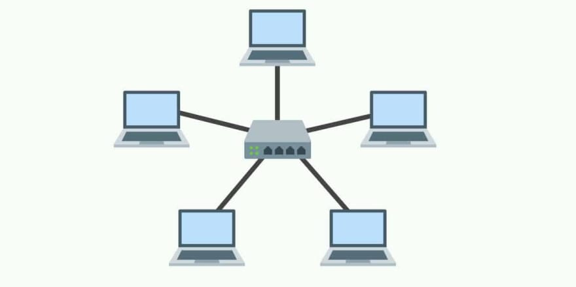

图2 星形拓扑结构

1. 路由器(Router):路由器是一种计算机网络设备，它的主要功能是连接不同的网络，并 选择最佳的路径将数据包从一个网络传输到另一个网络。**路由器克服了交换机不能路由数据 包的缺点**。路由器可以根据网络层的信息进行路由选择，它可以将数据包从一个局域网传输 到另一个局域网，或者从局域网传输到互联网，常见于图3所示的网状拓扑结构中。路由器 适用于如下需要将多个网络连接起来的场景：

**(1)互联网接入**：在家庭和企业网络中，路由器通常用于连接互联网服务提供商（ISP） 提供的宽带接入，实现家庭和企业对互联网的接入。

**(2)企业网络**：在大型企业网络中，路由器作为核心设备，用于连接不同分支机构和数 据中心，实现企业内部的高效通信和数据传输。

**(3)数据中心**：在数据中心中，路由器用于连接服务器、存储设备和网络设备，实现大 规模数据中心内部的高速通信。

**(4)ISP网络**：互联网服务提供商使用大型路由器构建骨干网络，实现全球范围内的网 络互联。

**(5)校园网络**：学校校园网络通常也使用路由器来连接教学楼、图书馆等不同网络，为 学生和教职员工提供稳定的网络服务。

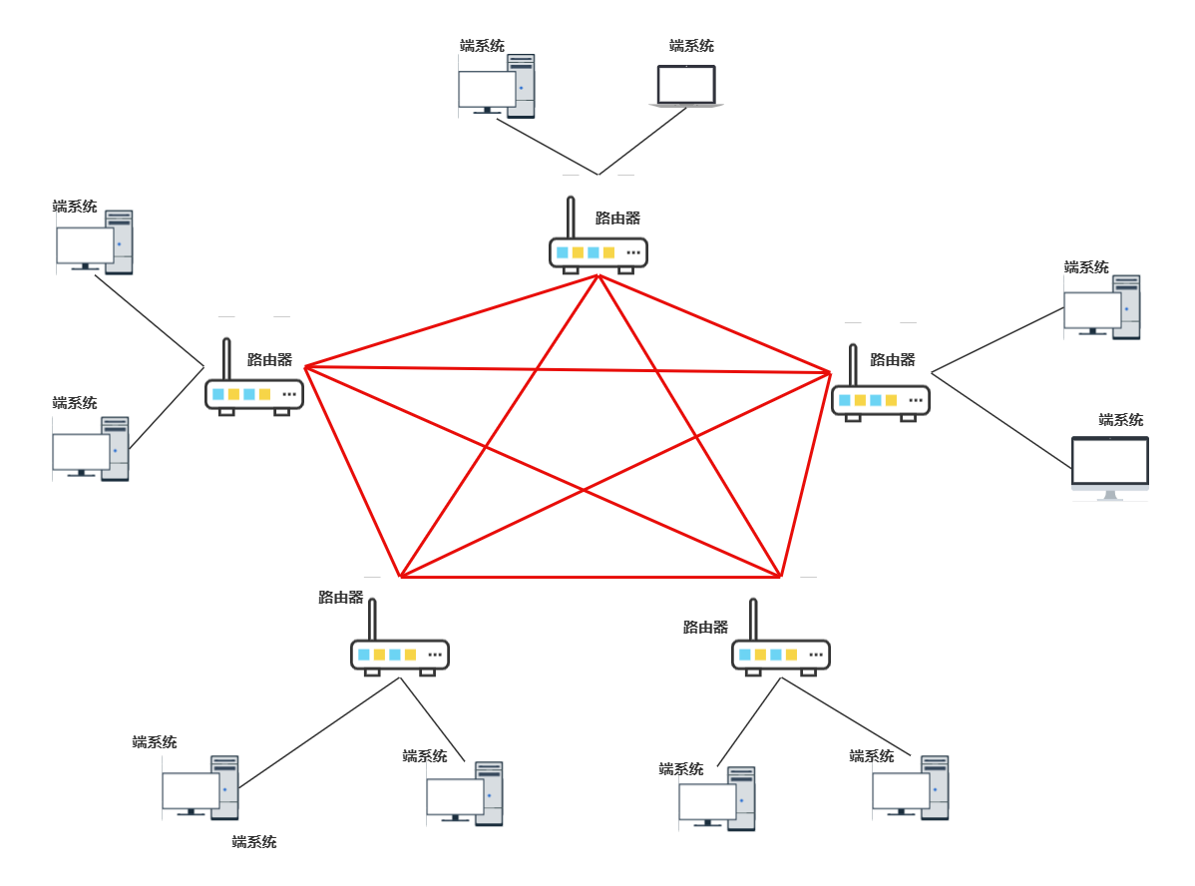

图3 网状拓扑结构

4、调制解调器(Modem)：调制解调器是一种能够实现通信所需的调制和解调功能的电子设备。它可以将数字信号转换为模拟信号，以便通过电话线等传输介质进行传输。在发送端，调制解调器将计算机串行口产生的数字信号调制成可以通过电话线传输的模拟信号；在接收端，它把输入计算机的模拟信号转换成相应的数字信号，送入计算机接口。调制解调器适用于需要使用电话线进行数据传输的场景，例如拨号上网、传真等。现在调制解调器已逐渐被淘汰，被更高速的宽带连接所取代。

## 1.1.2典型的小、中、大型有线LAN联网

1、小型有线LAN联网 : 是一种将多台计算机通过以太网电缆连接到一个集线器或交换机的网络形式。这种网络结构相对简单，通常以星型拓扑结构为主。在这种结构中，所有计算机都连接到集线器或交换机上，实现内部局域网通信。同时，也可以通过集线器或交换机连接外置设备如打印机、存储设备等。典型的小型有线LAN联网设备有集线器、交换机、路由器等。

①联网方案：通过以太网电缆将多台计算机连接到一个集线器或交换机上，实现内部局域网通信。可以通过集线器或交换机连接外置设备如打印机、存储设备等。

②所需设备：以太网电缆、路由器或交换机、计算机、打印机、存储设备等。

③网络结构图：星型结构(图2所示)，所有计算机连接到一个中心节点（集线器或交换机）。

④经费预算：根据设备型号和数量而定，一般较低。

2、中型有线LAN联网：是一种将多个小型网络通过路由器或交换机连接起来，实现内部局域网通信和互联网接入的网络形式。这种网络结构适用于一定规模的企业或组织，可以满足中等到大规模的网络需求。典型的中型有线LAN联网设备有路由器、交换机、有线网卡等。

①联网方案：包括将多个小型网络通过路由器或交换机进行连接。路由器或交换机作为网络的核心设备，负责数据的路由和转发。这种网络结构可以实现内部局域网通信和互联网接入，同时还可以通过虚拟专用网络（VPN）等技术加强安全性和管理性。

②所需的设备：以太网电缆、路由器或交换机、计算机、打印机、存储设备等。

③网络结构图：分布式结构(图4所示)，多个子网通过路由器或交换机连接。每个子网可以是一个独立的局域网，通过路由器或交换机的连接实现互联互通。这种结构可以满足一定规模的企业或组织的网络需求，提供高可靠性、高性能和安全性。

④经费预算：根据设备型号和数量而定，一般适中，适合于一定规模的企业或组织。需要根据实际场景选择合适的路由器或交换机型号和数量，以及合适的以太网电缆长度和类型。同时，还需要进行合理的网络规划和配置，以确保网络的稳定性和安全性。

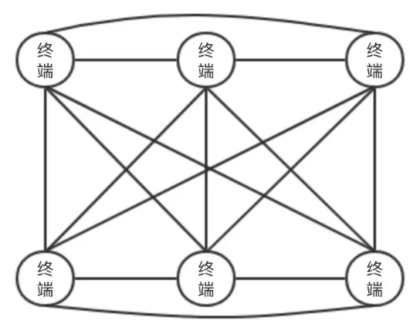

图4 分布式网络结构

3、大型有线LAN联网：是一种采用多层网络结构，包括核心层、汇聚层和接入层，连接多个局域网（LAN）或广域网（WAN）的网络形式。这种网络结构通常适用于大型企业或组织，可以满足大规模、高可靠性和高性能的网络需求。典型的大型有线LAN联网设备有核心交换机、汇聚交换机、接入交换机和路由器等。

①联网方案：采用多层网络结构，包括核心层、汇聚层和接入层。其中核心层负责高速数据传输和路由，连接多个汇聚层设备；汇聚层负责将接入层的数据汇总并传输到核心层；接入层负责连接用户设备如计算机、打印机等。这种结构可以提供高可靠性、高性能和安全性。

②所需的设备：核心交换机、汇聚交换机、接入交换机、以太网电缆、计算机、打印机、存储设备等。核心交换机和汇聚交换机是网络的核心设备，负责数据的路由和转发；接入交换机负责连接用户设备；路由器用于连接不同的网络；计算机用于处理网络数据；打印机和存储设备用于扩展网络功能。

③网络结构图：分布式结构，包括核心层、汇聚层和接入层的多层结构。

④经费预算：需要根据设备型号和数量而定，一般较高，适合于大型企业或组织。需要根据实际场景选择合适的设备型号和数量，并进行合理的网络规划和配置，以确保网络的稳定性和安全性。同时，还需要考虑网络管理、故障排除、安全防范等方面的需求，确保网络的正常运行和服务质量。

## 1.1.3无线LAN联网

无线LAN：是一种利用无线通信技术构建LAN的技术，它可以在不使用传统有线电缆的情况下，通过无线信号传输数据和信息。无线LAN联网具有灵活性和便捷性，可以实现在一定范围内的设备之间的网络连接，如家庭、办公室、咖啡厅等场所。典型的无线LAN联网的设备包括无线路由器、无线网卡、信号增强器等。

(1)联网方案：

①确定网络拓扑结构：对于家庭或小型办公室，可以选择星型拓扑结构；对于中大型企业或组织，可以选择树型或网状拓扑结构。

②选择无线路由器：根据网络规模和需求选择合适的无线路由器，需要考虑其信号覆盖范围、传输速率、端口数量等因素。

③选择无线网卡：根据电脑的数量和位置，选择兼容的无线网卡，需要考虑其传输速率和信号覆盖范围等因素。

④配置网络参数：根据网络拓扑结构和设备型号，配置网络的IP地址、网关、DNS等参数。

安全性设置：为了保护网络安全，需要进行安全性设置，如设置无线密码、防火墙等。

(2)所需的设备包括无线路由器、无线网卡、网线、电源等。对于具体的设备型号和数量，需要根据实际需求进行选择。

(3)经费预算，需要根据设备型号和数量、网络拓扑结构等因素进行估算。一般来说，无线LAN联网的搭建成本会比有线LAN联网低一些，但需要注意设备的选型和安全性设置等方面的投入。

# 1.2.组网方案—服务器软件

## 1.2.1单位的网络构建所需的服务器

为了提高数据存储和管理、文件共享和协作、应用托管和扩展、管理和监控以及高可用性和扩展性等功能，以满足业务需求和提高工作效率，单位网络的构建往往需要服务器的参与。

常见的单位网络结构图如图5所示。

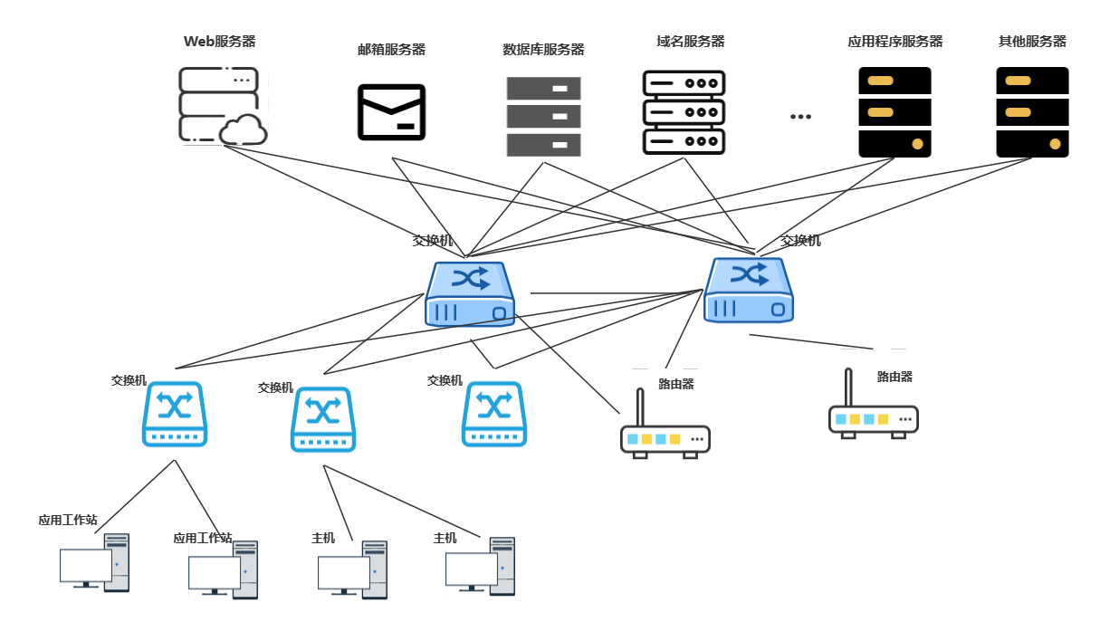

图5 单位网络结构图

其中常见的服务器如下：

1、Web服务器：为工作人员或者是外来访客提供HTTP访问或是加密HTTPS访问的服务器，所接触到的网页就是直接从Web服务器中发送出来的，处于网站服务器的最前端。在Windows服务器系统上常使用的是IIS，在Unix和Linux服务器系统上常使用的是Apache、Nginx等。Web服务器提供了信息存储和访问服务、处理动态请求、提供安全保障、优化网站性能、集成和扩展、监控和管理等功能。

2、应用程序服务器：作为服务器执行共享业务应用程序的底层的系统软件服务器，所访问的app请求就是在应用服务器中处理的。其可以提供集中式业务逻辑、连接数据库和其他系统、处理事务和数据库连接、管理和监控以及高可用性和扩展性等功能。

3、数据库服务器：运行在局域网中的一台或多台计算机和数据库管理系统软件共同构成了数据库服务器，数据库服务器为客户应用提供服务，这些服务是查询、更新、事务管理、索引、高速缓存、查询优化、安全及多用户存取控制等。便于工作人员之间的数据共享和协作以及访客对单位产品的了解。

4、域名服务器（DNS）：它的主要功能是将网站的域名解析为对应的IP地址，这样用户就可以通过输入域名来访问网站。域名服务器对于单位的网站和服务来说非常重要，因为它使得用户能够通过简单易记的域名来访问和了解单位的信息和服务。可以使得单位工作人员可以方便访问内部和外部网站、保障网络安全并及时避免网络攻击和安全威胁。对于外来访客可以方便地进行信息获取，对单位的相关信息和服务进行一定的了解。

5、文件服务器：可以提供文件存储、共享和访问服务，使得单位内部的员工可以方便地共享和协作处理文件。方便内部人员进行文件共享和协作，有助于数据备份和恢复，表明了单位的开放性和透明度，有助于建立单位与外来访客的信任关系。

6、邮件服务器：对于许多单位来说，邮件服务器也是必不可少的。邮件服务器可以提供电子邮件服务，使得单位的员工和其他相关人员可以通过发送和接收电子邮件来进行沟通和协作。

1.2.2 常用的服务器软件及其配置方法

以下是一些常用的服务器软件及其配置方法：

1. Apache HTTP Server：Apache是世界上最流行的Web服务器软件之一，它可以在大多数操作系统上运行。为包括UNIX和Windows在内的现代操作系统开发和维护开源HTTP服务器。该项目的目标是提供一个安全，高效且可扩展的服务器，该服务器提供与当前HTTP标准同步的HTTP服务。

配置方法 :

①安装Apache：根据操作系统的不同，从Apache官方网站上下载相应的软件包进行安装。

配置HTTP服务器：在Apache的配置文件（通常是httpd.conf）中，可以设置服务器的端口号、监听地址、SSL证书等。

②配置虚拟主机：通过在配置文件中添加虚拟主机声明，可以让多个域名绑定到同一个服务器上。

③启动和停止服务器：在命令行中输入“apachectl start/stop”命令即可启动或停止Apache服务器。

1. Nginx：是一个高性能的HTTP和反向代理web服务器，同时也提供了IMAP/POP3/SMTP服务，同时也是一款轻量级的Web 服务器/反向代理服务器及电子邮件（IMAP/POP3）代理服务器，在BSD-like 协议下发行。其特点是占有内存少，并发能力强。

配置步骤：

①安装Nginx：根据操作系统的不同，从Nginx官方网站上下载相应的软件包进行安装。

②配置HTTP服务器：在Nginx的配置文件（通常是nginx.conf）中，可以设置服务器的监听地址、端口号、SSL证书等。

③配置虚拟主机：通过在配置文件中添加server声明，可以让多个域名绑定到同一个服务器上。

④启动和停止服务器：在命令行中输入“service nginx start/stop”命令即可启动或停止Nginx服务器。

3、Tomcat：Tomcat是一个免费的Java Servlet容器，它支持Java Servlet规范，并提供了一个轻量级的Web服务器。要配置Tomcat服务器，可以按照以下步骤进行：

①安装Tomcat：从Tomcat官方网站上下载相应的软件包进行安装。

②配置Web应用程序：在Tomcat的webapps目录下创建Web应用程序的目录结构，并将应用程序文件放置在该目录下。

③配置服务器：在Tomcat的conf目录下的server.xml文件中，可以设置服务器的端口号、SSL证书等。

④启动和停止服务器：在命令行中输入“service tomcat start/stop”命令即可启动或停止Tomcat服务器。

4、MySQL Server：MySQL是一个流行的关系型数据库管理系统，它广泛应用于Web应用程序中。要配置MySQL服务器，可以按照以下步骤进行：

①安装MySQL：从MySQL官方网站上下载相应的软件包进行安装。

②创建数据库：在MySQL控制台上创建数据库和用户，并授予用户对数据库的访问权限。

③配置服务器的端口号和网络连接：在MySQL配置文件（通常是my.cnf）中，可以设置服务器的端口号、监听地址等。

④启动和停止服务器：在命令行中输入“service mysql start/stop”命令即可启动或停止MySQL服务器。

5、FTP Server：FTP（File Transfer Protocol）是一种用于在网络上进行文件传输的标准协议。要配置FTP服务器，可以按照以下步骤进行：

①安装FTP服务器软件：选择适合操作系统的FTP服务器软件进行安装。常见的FTP服务器软件包括ProFTPD、vsftpd等。

②创建用户和组：在FTP服务器上创建用户和组，并分配相应的权限。

③配置FTP服务器的端口号和网络连接：在FTP服务器的配置文件中，可以设置服务器的监听地址、端口号等。

④启动和停止服务器：在命令行中输入相应的命令启动或停止FTP服务器。

# 1.3.组网方案--网络接入

## 1.3.1常用的网络接入方案及接入设备

1、常见的网络接入方案有：

(1)ADSL接入：是一种非对称数字用户线环路技术，它利用普通电话线进行宽带数据传输。ADSL在一条线路上实现了语音和数据的分别传输，即同时实现了话音通信和高速数据通信。其能够提供较高的传输速率，同时可以充分利用现有的电话线路，无需重新布线，施工简单、快捷。但是，需要使用专门的ADSL Modem，且传输距离相对较短。运用最广泛的铜线接入方式。ADSL可直接利用现有的电话线路，通过ADSLMODEM后进行数字信息传输。理论速率可达到8Mbps的下行和1Mbps的上行，传输距离可达4～5公里。ADSL2+速率可达24Mbps下行和1Mbps上行。ADSL接入如图6所示。

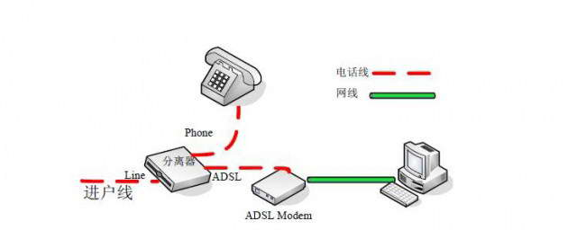

图6 ADSL接入示意图

ADSL的常用接入设备有接入终端(是一种将计算机连接到电话线路的设备，用于在电话线上传输数据。通常具有桥接和路由功能，可以连接多个设备),分离器(用于将ADSL信号从电话线中分离出来，以避免干扰),网线(用于连接接入终端其他设备),电源适配器,网络交换机(用于扩展网络连接，将多个设备连接到网络中),路由器(用于将网络连接到互联网，并提供路由和防火墙功能),网关(用于将局域网连接到广域网，并提供路由和防火墙功能),集线器(用于扩展网络连接，将多个设备连接到网络中),网络适配器(用于将计算机连接到局域网或广域网),防火墙(用于保护网络免受未经授权的访问和攻击)。

1. 光纤接入：光纤接入使用光纤作为传输介质，具有传输距离长、传输速度快、抗干扰能力强等优点。光纤可以提供更高的带宽和更稳定的信号质量，适合用于大型网络接入，可以提供更高的传输速率和更稳定的网络连接，能够满足大型企业和校园等场所的接入需求。但是，光纤接入需要使用专门的光纤和光模块等设备，施工难度相对较大，且成本较高。常使用的接入设备有光线路终端、光网络单元和光猫。
2. PSTN（公用电话交换网）技术:利用PSTN通过调制解调器拨号实现用户接入的方式。这种接入方式是大家非常熟悉的一种接入方式，目前最高的速率为56kbps，已经达到仙农定理确定的信道容量极限，这种速率远远不能够满足宽带多媒体信息的传输需 求; 但由于电话网非常普及，用户终端设备Modem很便宜，大约在100～500元之间，而且不用申请就可开户，只要家里有电脑，把电话线接入Modem就可以直接上网。因此，PSTN拨号接入方式比较经济，至今仍是网络接入的主要手段,但由于宽带的发展和普及,这种接入方式即将被淘汰[1]。PSTN技术如图7所示。

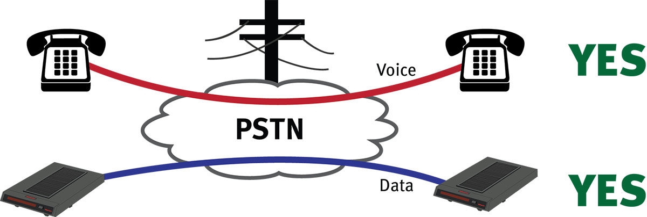

图7 PSTN接入技术示意图

PSTN的常用接入设备包括电话机、调制解调器和网关等。

1. 无线接入：使用无线电波进行数据传输，可以实现移动设备的网络连接。常见的无线接入技术包括Wi-Fi、蓝牙等，可以方便地实现移动设备的网络连接，无需布线，施工简单。但是，无线接入的传输速率和稳定性受到多种因素的影响，如信号干扰、距离基站远近等。

常用接入设备有:无线网卡、WiFi手机、无线摄像头、手持无线终端和其他无线接入设备

(5)以太网接入：是一种局域网技术，它使用双绞线或光纤等有线介质连接计算机和其他设备，实现数据的传输和共享。以太网接入可以利用现有的网络基础设施，快速搭建局域网，提供较高的传输速率和稳定的网络连接，适合用于小型网络接入。但是，需要使用专门的以太网网卡等设备，且传输距离相对较短。以太网接入的常用接入设备包括以太网交换机、以太网网卡、以太网集线器等。这些设备可以单独使用，也可以组合使用，以满足不同的通信需求。

(6)DDN专线: 主要是面向集团企业的网络接入方案。DDN是英文Digital Data Network的缩写，这是随着数据通信业务发展而迅速发展起来的一种新型网络。DDN的主干网传输媒介有光纤、数字微波、卫星信道等，用户端多使用普通电缆和双绞线。DDN将数字通信技术、计算机技术、光纤通信技术以及数字交叉连接技术有机地结合在一起 ，提供了高速度、高质量的通信环境，可以向用户提供点对点、点对多点透明传输的数据专线出租电路，为用户传输数据、图像、声音等信息。DDN的通信速率可根据用户需要在N×64kbps(N=1～32)之间进行选择，当然速度越快租用费用也越高。用户租用DDN业务需要申请开户。DDN的收费一般可以采用包月制和计流量制，这与一般用户拨号上网的按时计费方式不同。DDN的租用费较贵，普通个人用户负担不起，DDN主要面向集团公司等需要综合运用的单位。DDN专线常用的接入设备包括路由器、交换机、调制解调器等.DNN专线接入的示意图如图8所示。

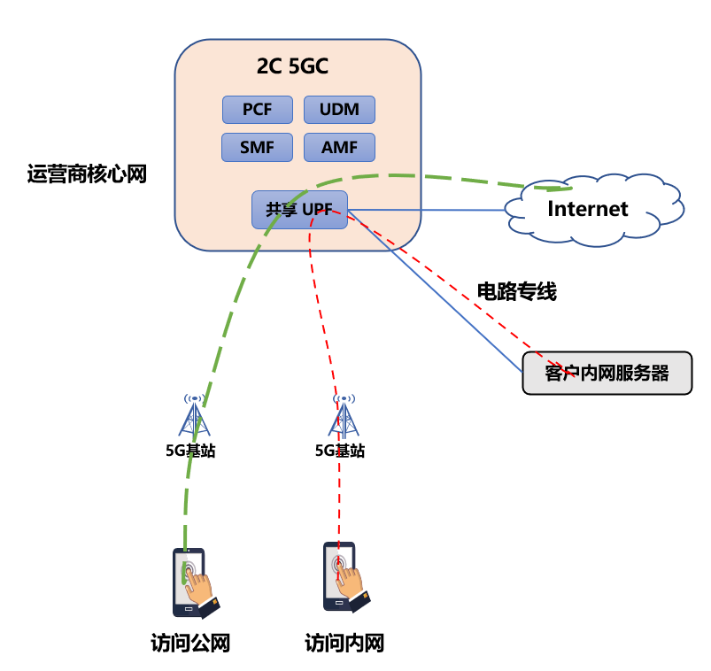

图8 DNN专线接入

2、网络接入设备常见的有：

(1)路由器：路由器是连接内网和外网的设备，它可以对网络数据进行路由选择和转发，确保数据能够正确地到达目标地址。路由器工作在OSI模型中的网络层，路由器通过检查数据包头部中的目标IP地址，根据预先设置的路由表来判断数据包的下一跳路径，并将数据包发送到合适的目标网络。通过这种方式，路由器能够将信息从源网络转发到目标网络，并在网络中实现数据的交换和路由选择。路由器可以连接不同的网络并且能够处理多个网络协议，以及使用路由协议来自动维护和更新路由表，以确保数据包能够按照最佳路径被正确转发。

(2)交换机：交换机是一种用于扩展网络接口的设备，它可以将多个计算机或设备连接到一个网络中，同时还可以实现数据的交换和共享。交换机可以看做是多端口网桥。交换机属于OSI参考模型中的数据链路层，可以实现网络流量转发，与不同主机无缝连接，局域网带宽优化，MAC地址过滤等功能。

(3)调制解调器：调制解调器是一种将数字信号转换为模拟信号的设备，它可以将计算机发送的数字信号转换为可以在电话线等模拟信号网络上传输的信号，从而实现数据的传输。它是一种硬件设备，通过电话拨号接入Internet的必备的硬件设备。调制解调器可以接收异步信号，对这些信号的定时没有严格的规定，而对高速调制解调器来说都是同步工作方式

(4)网络适配器：即网卡，是一种用于连接计算机和其他设备的设备，它可以将计算机与其他设备进行物理连接。网络适配器作为主机与介质的桥梁设备，实现主机与介质之间的电信号匹配，提供数据缓冲能力，控制数据传送的功能。它是一种用于连接计算机与计算机网络之间的设备，负责将计算机的数字信号转换为网络可以识别和传输的信号，实现计算机与外部世界的通信。网络适配器通常以插卡或者集成在计算机主板上的形式存在，通过物理接口（如以太网口、无线网卡等）与网络连接，并利用各种通信协议（如以太网、Wi-Fi等）进行数据传输。

(5)集线器：集线器在网络接入中的作用是对接收到的信号进行再生整形放大，以扩大网络的传输距离，同时把所有节点集中在以它为中心的节点上。它工作于OSI第一层，即物理层。在网络的连接和数据的传输中，集线器相当于一个中继器，可以放大传输的信号，数据传输的方式是共享的。

(6)网桥：网桥可在数据链路层上实现局域网互连，能够互连两个采用不同数据链路层协议、不同传输介质与不同传输速率的网络，以接收、存储、地址过滤与转发的方式实现互连的网络之间的通信。需要互连的网络在数据链路层以上采用相同的协议，并且可以分隔两个网络之间的广播通信量，有利于改善互连网络的性能与安全性。

(7)防火墙：在网络接入中的作用是保护网络的安全性。它是一种安全防护设备，可以隔离内部网络和外部网络之间的连接，防止未经授权的访问和数据泄露。防火墙能够过滤掉不安全的服务和非法用户，防止入侵者接近你的防御设施，限定用户访问特殊站点，并且可以监视Internet安全提供方便。防火墙还可以使用户的网络规划更加清晰明了，全面防止跨越权限的数据访问。

## 1.3.2 家庭、网吧、单位的网络接入方案

1、家庭网络接入方案

家庭网络接入方案通常取决于家庭网络环境的具体情况和需求。

方案1: DSL家庭接入网

宽带住宅接入有两种最流行的类型:数字用户线和电缆。住户通常从提供本地电话接入的本地电话公司处获得DSL因特网接人。因此，当使用DSL时，用户的本地电话公司也是它的ISP.如图9DSL家庭接入网示意图所示，每个用户的DSL 调制解调器使用现有的电话线与位于电话公司的本地中心局(CO)中的数字用户线接入复用器(DSLAM)交换数据。家庭的DSL调制解调器得到数字数据后将其转换为高频音，以通过电话线传输给本地中心局；来自许多家庭的模拟信号在DSLAM处被转换回数字形式。

家庭电话线同时承载了数据和传统的电话信号，它们用不同的频率进行编码: 高速下行信道，位于50kHz到1MHz频段；中速上行信道，位于4kHz到 50kHz频段；普通的双向电话信道，位于0到4kHz频段。这种方法使单根DSL线路看起来就像有3根单独的线路一样，因此一个电话呼叫和个因特网连接能够同时共享DSL链路。在用户一侧，一个分配器把到达家庭的数据信号和电话信号分隔开，并将数据信号转发给DSL调制解调器。在电话公司一侧，在本地中心局中，DSLAM把数据和电话信号分隔开，并将数据送往因特网。数百甚至上千个家庭与同一个DSLAM相连。DSL标准定义了多个传输速率，包括12Mbps 下行和1.8Mbps 上行传输速率以及55Mbps 下行和15Mbps上行传输速率。因为这些上行速率和下行速率是不同的，所以这种接人被称为是不对称的。实际取得的下行和上行传输速率也许小于上述速率，因为当DSL提供商提供分等级的服务(以不同的价格使用不同的速率)时，他们也许有意地限制了住宅速率，或者因为家庭与本地中心局之间的距离、双绞线的规格和电气干扰的程度而使最大速率受限。工程师特别为家庭与本地中心局之间的短距离接入设计了DSL；一般而言，如果住宅不是位于本地中心局的5~10英里(1英里=1609.344 米)范围内，该住宅必须采用其他形式的因特网接入。

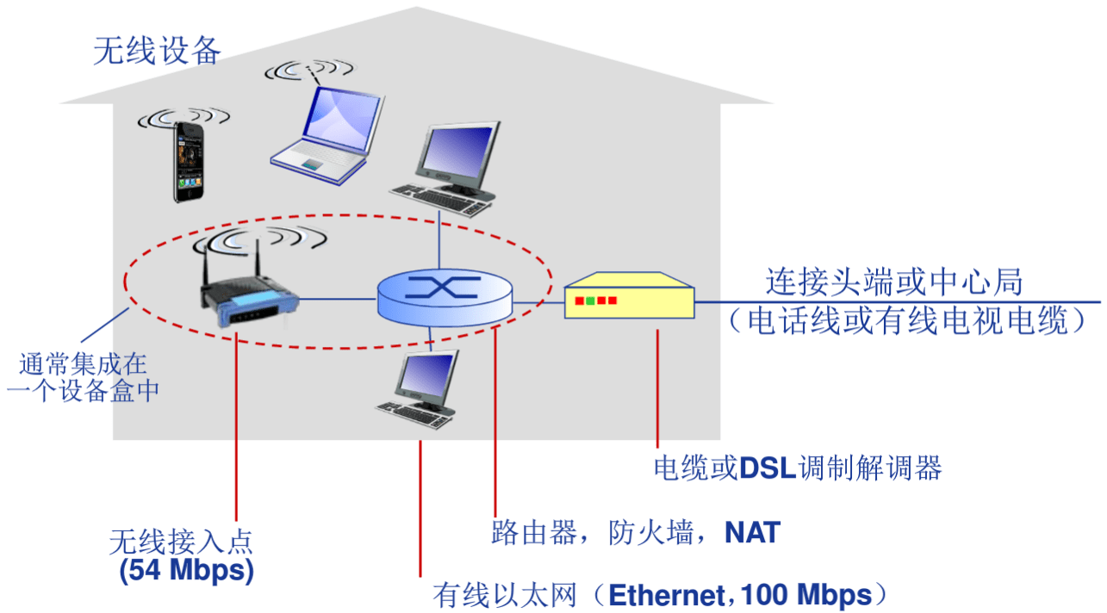

图9 DSL家庭接入网示意图

方案2 : HFC家庭接入网方式

电缆因特网接入利用了有线电视公司现有的有线电视基础设施。住宅从提供有线电视的公司获得了电缆因特网接入。电缆因特网接入需要特殊的调制解调器，这种调制解调器称为电缆调制解调,其通常是一个外部设备，通过一个以太网端口连接到家PC。在电缆头端，电缆调制解调器端接系统与DSL网络的DSLAM具有类似的功能，即将来自许多下行家庭中的电缆调制解调器发送的模拟信号转换回数字形式。电缆调制解调器将HFC网络划分为下行和上行两个信道。如同DSL，接入通常是不对称的，下行信道分配的传输速率通常比上行信道的高DOCSIS2.0标准定义了高达42.8Mbps 的下行速率和高达30.7Mbps的上行速率。如在DSL网络中的情况那样，由于较低的合同数据率或媒体损耗，可能不一定能达到最大可取得的速率。

电缆因特网接接入的一个重要特征是共享广播媒体。特别是由头端发送的每个分组向下行经每段链路到每个家庭；每个家庭发送的每个分组径上行信道向头端传输。因此，如果几个用户同时经下行信道下载一个视频文件，每个用户接收视频文件的实际速率将大大低于电缆总计的下行速率。而另一方面，如果仅有很少的活跃用户在进行Web 冲浪，则每个用户都可以以全部的下行速接收 Web网页，因为用户们很少在完全相同的时刻请求网页。因为上行信道也是共享的，需要一个分布式多路访问协议来协调传输和避免碰撞。HFC家庭接入入图10所示。

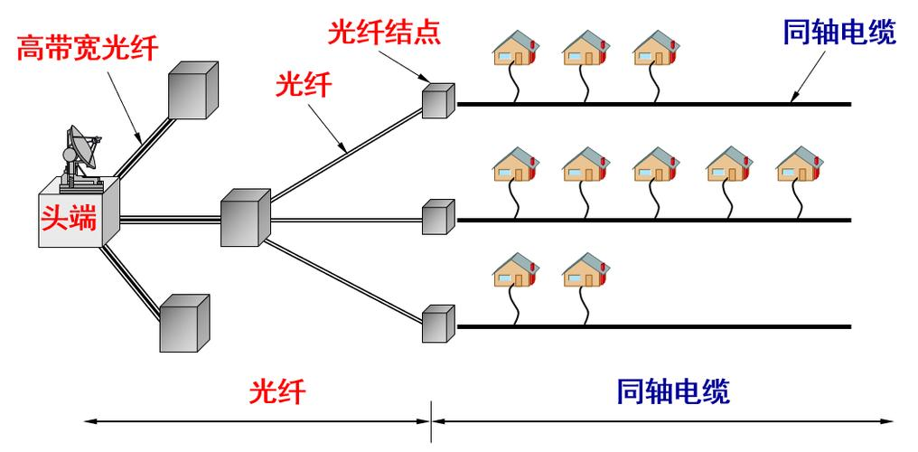

图10 HFC家庭接入网示意图

方案3：FTTH家庭入网

从本地中心局到家庭有几种有竞争性的光纤分布方案。最简单的光纤分布网络称为直接光纤，从本地中心局到每户设置一根光纤。更为一般的是，从中心局出来的每根光纤实际上由许多家庭共享，直到相对接近这些家庭的位置，该光纤才分成每户一根光纤。进行这种分配有两种有竞争性的光纤分布体系结构:主动光纤网络(AON)和被动光纤网络(PON)。 这里，我们简要讨论PON，该技术用于Verizon 的FIOS服务中。下图显示了使用PON分布体系结构的FTTH。每个家庭具有一个光纤网络端接器,它由专门的光纤连接到邻近的分配器。该分配器把一些家庭(通常少于100个)集结到一根共享的光纤，该光纤再连接到本地电话和公司的中心局中的光纤线路端接器。该OLT提供了光信号和电信号之间的转换，经过本地电话公司路由器与因特网相连。在家庭中，用户将一台家庭路由器(通常是无线路由器)与ONT相连，并经过这台家庭路由器接人因特网。在PON体系结构中，所有从OLT发送到分配器的分组在分配器(类似于一个电缆头端)处复制。这种方式的铜电话线比较短,其他线路采用光纤,可以达到较高的传输速率。它的速率稳定,带宽独占[2]。

2、网吧网络接入方案：

网吧的网络接入方案需要考虑网吧的规模、网络需求和应用类型等因素。

方案1 : 双WAN出口链路方案

对于规模不大的网吧，在路由器处使用双WAN的物理链路连接运营商网络，可以实现手动/自动的负载均衡。网关路由器配置所有终端的IP/MAC绑定表, 并在各终端上配置指向网关的静态ARP表项, 防止ARP攻击。网络构建示意图如图11所示。

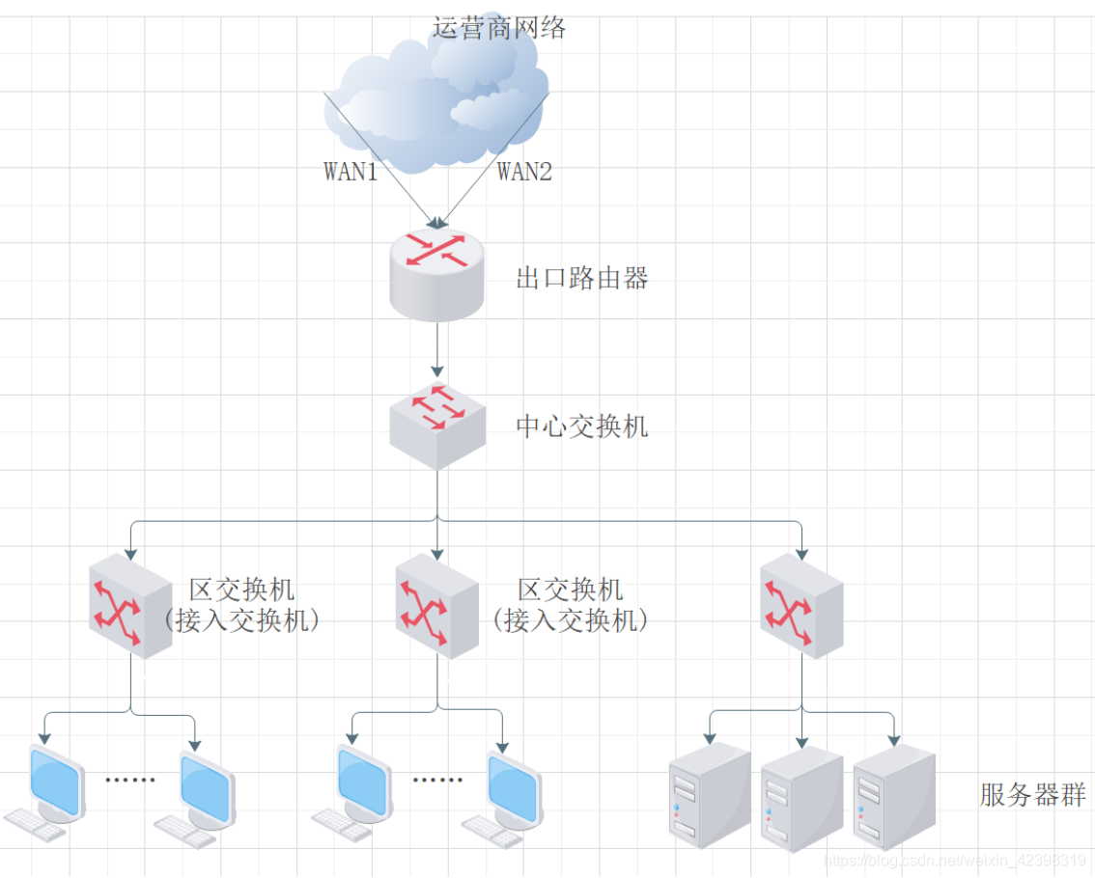

图11 双WAN出口链路方案

方案二：划分VLAN实现广播隔离的方案

对于规模略大的中型网吧，可对同一广播域的PC机器进行VLAN的划分,即在核心三层交换机上根据上网区域划分不同的VLAN，各VLAN间设置ACL访问控制规则，并配置端口广播风暴抑制，以防止过量广播报文致使网络拥塞。同时ARP静态表项的双向绑定配置在核心三层交换机和各台终端之间，防止ARP攻击。最后，网关路由器和核心三层交换机的IP地址必须配在同一VLAN中，并在各自的路由表中设置静态路由指向对方。网络构建示意图如图12所示：

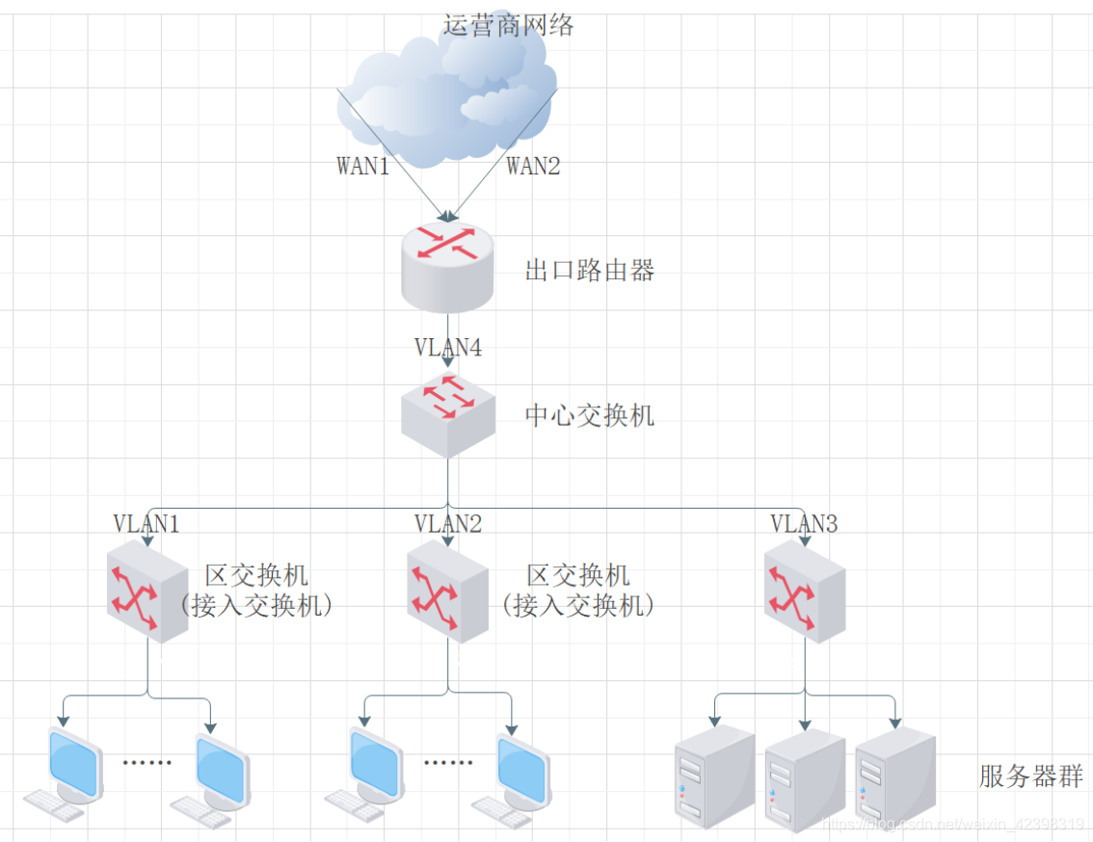

图12 划分VLAN实现广播隔离的方案

3、单位网络接入方案：

单位网络接入方案通常取决于单位的网络环境、规模和需求。

方案1：划分VLAN的方案

为了方便一个单位内部同一职务部门和不同职务部门的网络交互，可使用与网吧网络接入方案2相同采用划分VLAN的方式，示意图如图12所示。

方案2: SDH组网

SDH是基于同步时分复用的数字传输技术体制。通过SDH的组网方式，能够不在公司的信息管理中心进行ATM的交换机配置，完全通过SDH的方式单位内的所有业务部门实现互联效果。在中心进行SDH的光端机配置，并对不同业务部门的路由器及逆行配置,就能够构建相应的SDH相应电路且和中心的光端机实现相连效果。各个链路间实现完全性物理隔离效果，且不存在共享和统计复用的功能,示意图如图13所示。

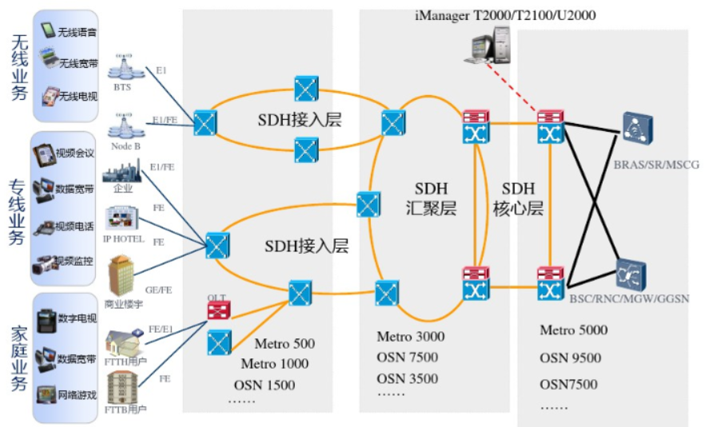

图13 SDH单位接入网示意图

使用的是SDH组网的方式，此种方式设备的投入比较少，组网比较方便，且经济性也比较好，能够对公司的各个部门的系统间实现物理性的隔离效果。但它和原有的二级网具有的技术体制是完全不一样,不具有带宽的统计复用功能，对带宽的利用率比较低[4]。

方案2:多WAN口接入

多网口接入功能是实现策略路由、负载均衡、带宽合并等功能的前提条件，对于一个企业来说，一般都会用到其中的一项或多项功能[3]。对于大型单位，可以采用多WAN口接入，这样可以提高网络的稳定性和带宽。多WAN口接入可以实现负载均衡、备份和冗余等功能，提高网络的可用性和可靠性。适用于需要提高网络性能和可靠性的单位,网络接入示意图如图14所示。

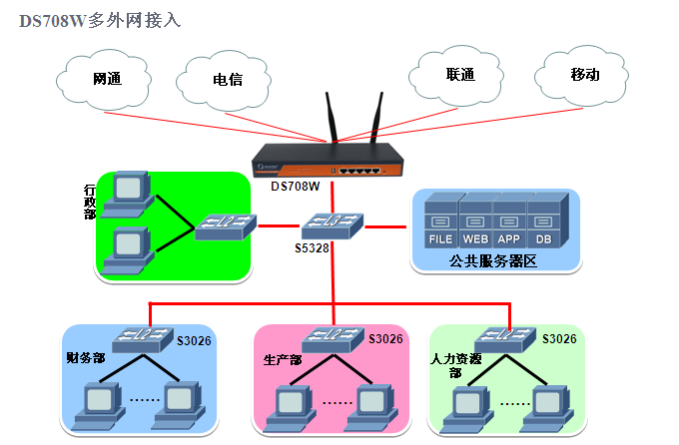

图14 单位多WAN口网络接入

方案3:无线网络接入

对于没有线缆的区域，可以使用无线接入。无线接入的优点是灵活方便，可以实现移动办公和远程访问等功能,可通过异构网络接入算法实现不同协议网络之间的交互[5],但速度和稳定性可能会受到一定的影响。在单位中，可以采用高性能的无线路由器和天线来提高无线网络的性能和覆盖范围。适用于需要实现移动办公和远程访问的单位。无线网络接入示意图如图15所示。

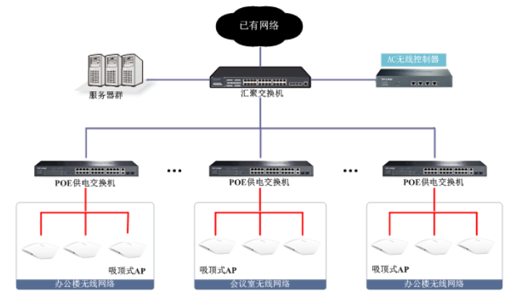

图15 无线网络接入

# 心得体会

在计算机网络课程设计中，我们通过实践和理论相结合的方式，深入了解了局域网组网的原理、技术和实施过程。在此过程中，我收获颇丰，对计算机网络有了更深入的理解。

首先，我认识到局域网组网的核心是网络协议。协议是计算机之间进行数据交换的基础，它规定了计算机之间的通信方式、数据格式和传输速率等。在局域网中，协议的作用尤为重要，因为同一局域网内的计算机需要通过协议来共享资源、传输数据和管理网络。在学习局域网组网的过程中，我了解到了一些常见的协议如IP、TCP、UDP和ARP等，这些协议在局域网中扮演着重要的角色。

其次，我了解到局域网的拓扑结构也是非常重要的一部分。常见的局域网拓扑结构有星型、总线型和环型等。星型结构是最常见的结构之一，它的优点是结构简单、易于管理和故障诊断，但它的缺点是中央节点的负担较重，一旦中央节点出现故障，整个网络将瘫痪。总线型结构是一种简单的拓扑结构，它将所有的计算机连接到一个总线电缆上，可以实现简单的数据传输，但它的缺点是故障排查困难且无法隔离故障。环型结构则可以实现数据的环形传输，但它的缺点是传输效率较低且容易出现循环传输的问题。

最后，我在实践中体验到了局域网组网的实践过程。我们通过将多台计算机组成一个局域网，实现了文件共享、打印机共享等功能。在这个过程中，我深刻体会到了局域网的优势，如传输速度快、延迟小、可靠性高等。同时，我也遇到了一些问题，比如网络连接不稳定、无法访问共享资源等，这些问题让我深刻体会到了计算机网络设计的复杂性和挑战性。

总的来说，通过这次计算机网络课程设计，我对局域网组网的原理、技术和实施过程有了更深入的了解。这个过程让我深刻体会到了计算机网络设计的复杂性和挑战性，也让我更加珍惜和感激那些在日常使用中为我们提供便利的计算机网络。同时，这次课程设计也让我认识到，只有深入理解网络协议、掌握网络拓扑结构和熟悉网络设备配置等基本知识，才能更好地进行网络设计和实施。最后，这次课程设计也让我更加明确了自己的学习目标和方向，我将继续努力学习和实践，不断提高自己的网络技术水平和实践能力。

# 参考文献

1. 张铁刚. 固定通信PSTN网络软交换IP化改造研究与实施[D].北京邮电大学,2013.
2. 娄淑敏.家庭网络接入互联网方式探索[J].中国科技信息,2009(04):126-127
3. 李俊灏. 基于OpenWRT智能路由器的微型企业网络应用方案[D].上海交通大学,2015.
4. 李一佳.大客户网络接入及组网方式分析[J].电子世界,2020(22):62-63.DOI:10.19353/j.cnki.dzsj.2020.22.030.
5. 王珑璋. 异构无线网络接入选择算法研究[D].兰州交通大学,2021.DOI:10.27205/d.cnki.gltec.2021.000252.